Bee-Bot- zabawy z kodowaniem. Scenariusz zajęć korekcyjno-kompensacyjnych w kl. III
Iwona Przeździak
Temat: Zabawy z kodowaniem- rozwijanie orientacji przestrzennej.
Cele:
- rozwijanie słownictwa związanego z następstwem zdarzeń: przed, potem, po, a następnie,
- rozwijanie orientacji przestrzennej,
- zapoznanie z nowoczesnymi technologiami i pomocami do nauki programowania,
- utrwalanie znajomości kierunków (prawo/lewo),
- kształtowanie umiejętności z obszaru kodowania,
- doskonalenia logicznego myślenia,
- ćwiczenie koncentracji uwagi,
- ćwiczenie orientacji wzrokowo-ruchowej,
- rozwijanie umiejętności zgodnej pracy w grupie.

Pomoce dydaktyczne:
karta pracy z kodowanką, Bee-Bot, gra memory,

Przebieg zajęć:
1. Zabawa ruchowa „ Pingwin”.
Och - jak przyjemnie i jak wesoło
W pingwina bawić się, się, się
Raz nóżka lewa, raz nóżka prawa,
Do przodu, do tyłu i raz, dwa, trzy!
Raz nóżka lewa, raz nóżka prawa,
Do przodu, do tyłu i raz, dwa, trzy!
2. Odkodowanie hasła – tematu zajęć.
Hasło: uczymy się kodować.
Karta pracy 1 w załączeniu.
3. Kodowanie przez uczniów swojego imienia.
4. Zapoznanie uczniów z nowoczesną pomocą do nauki programowania Bee-botem.
5. Programowanie Bee-bot'a, aby dotarł do wyznaczonego miejsca na planszy.
Każdy uczeń indywidualnie wykonuje ćwiczenie.
6. Ćwiczenia wyciszająca – gra memory.
7. Podsumowanie zajęć
Załącznik 1
Karta pracy 1
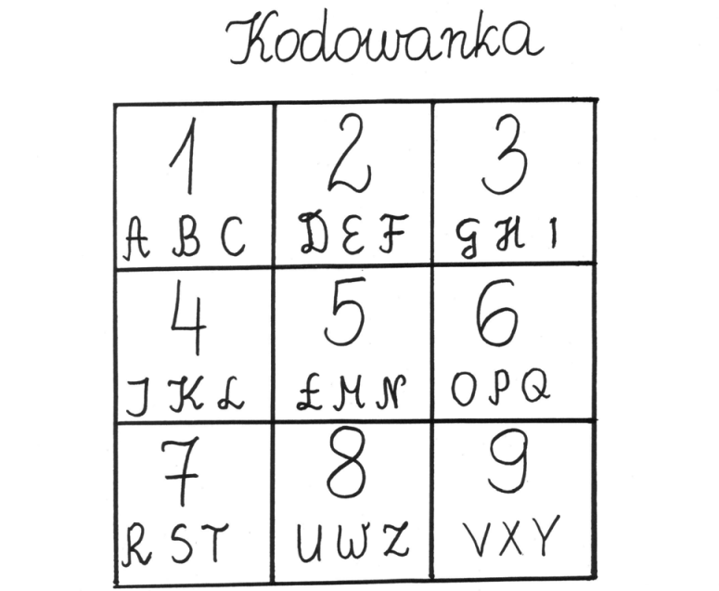

Kod | 81 | 13 | 83 | 93 | 52 | 93
Hasło

Kod | 72 | 33
Hasło |  |  | ę

Kod | 42 | 61 | 21 | 61 | 82 | 11
Hasło |  |  |  |  |  |  | ć

